令和元年５月17日

静岡県東南アジア事務所

東南アジアFITセミナー開催について

日ごろから弊所の海外客誘致促進事業への格別の御理解と御協力を賜り、厚く御礼申し上げます。
さて、シンガポールで発行されている訪日旅行専門のフリーペーパー『Go Japan』の編集者のジョージ・リム氏が、取材旅行の途上6月上旬に静岡県を訪問します。
ジョージ・リム氏の訪静にあわせて、県内観光事業者や自治体等を集めて、主に東南アジアにおけるFIT(個人旅行)の傾向や、FIT時代のプロモーション戦略についてのセミナーを下記により開催します。参加を希望される方は、別紙により申し込みください。なお、誠に恐縮ですが、応募多数の場合、会場の都合で人数を制限することがありますので予めご了承ください。

記

１．セミナー概要
（１）日 時：令和元年6月3日(月)10:00～12:00
（２）会 場：レイアップ御幸町ビル6階6－C
〒420-0857静岡市葵区御幸町11－8
（３）参加費：無料
（４）講 師：VISIT JAPAN大使 ジョージ・リム氏（別紙１参照）
＊リム氏の御子息で写真家のイサク氏も同行。若いシンガポーリアンの旅の嗜好について意見を述べます。
（５）対象者：観光事業者、観光団体、市町観光担当職員 他

２．申込みについて
- お申込み期限：令和元年5月27日（月）まで
- 申し込み先：[事業受託者]（一社）地域振興交流協会
Email: s-nihonyanagi@local-networks.net
- お申し込み方法：別紙２ 参加票による

（お問い合わせ先：事業受託者）
（一社）地域振興交流協会 二本柳
s-nihonyanagi@local-networks.net
別 紙 １


ジョージ・リム 氏

国 籍：シンガポール
職 業：編集者（Ishikawa Communications代表）
VISIT JAPAN大使

・日本への旅行者送客に貢献 2006年9月、シンガポールで日本旅行専門のフリーペーパー「Go Japan」を創刊
・NATAS（シンガポール全国旅行業協会）旅行フェア等に合わせて作成。シンガポール市内のカフェ、小売店、ショッピングセンターで同誌を配布。マレーシア市場向けの「Go JAPAN」誌を創刊し、同国内のMATTA（マレーシア旅行業協会）旅行フェアで配布を行う等、訪日旅行PR活動の範囲を広げている（発行部数：シンガポール2万部、マレーシア1万部）
・シンガポールのショッピングセンターでイベントを企画、2008年「GoJAPAN Matsuri」イベントを企画し様々な日本文化のPRを行う
・国内外で観光セミナーを数々開催。2015年8月にシンガポールにて一般旅行者向け「静岡セミナー」を、2019年1月には、中部9県の魅力を紹介する「アクロス・セントラル・ジャパン・ツーリズム・セミナー」を開催、日本では、本県の観光事業者及び観光関係者向けに2016年にセミナーを開催
・2019年1月、東南アジア事務所の依頼によりFIT向け「Go Shizuoka Map」を製作、配布を開始

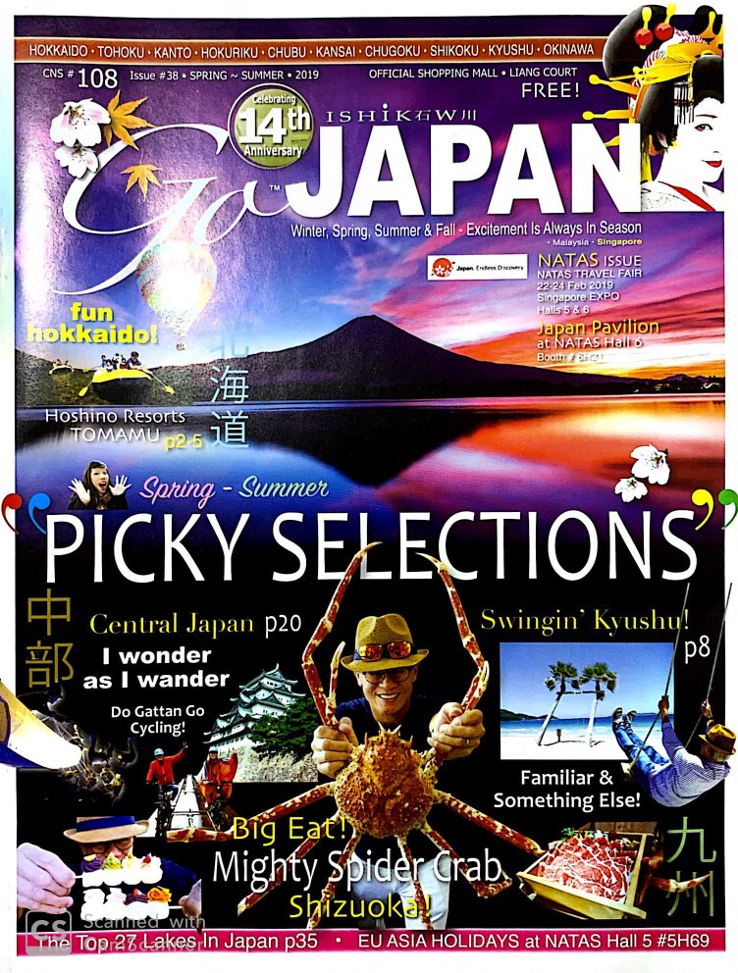
フリーペーパー「Go Japan」
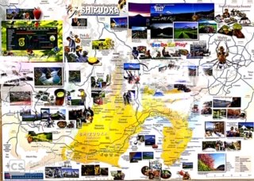
Go Shizuoka Map (2019.2)

